微信支付宝可以预存水费啦！
尊敬的用户：
您好！为方便您便捷、省心地缴纳水费，我公司已对户表用户开通了微信、支付宝水费预存业务，您可以按照以下步骤预存水费：
微信预存水费：打开钱包，选择生活缴费，选择“成都市水费”，输入您的9位用户号，点击确认缴费，输入您想存入的金额，点击确认缴费，缴费成功。
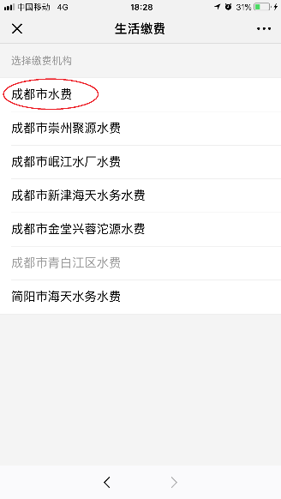
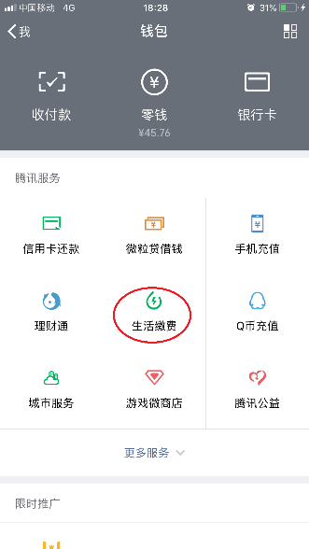
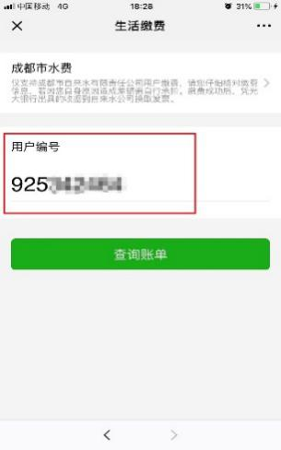
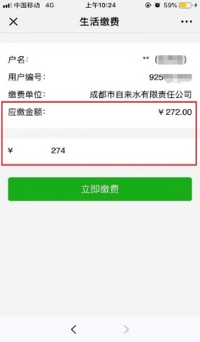

支付宝预存水费：打开城市服务，选择生活缴费，选择“成都市自来水公司”输入您的9位用户号，输入您想存入的金额，点击立即缴费，缴费成功。
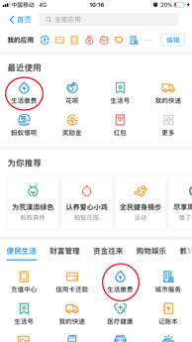
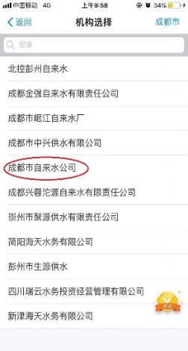
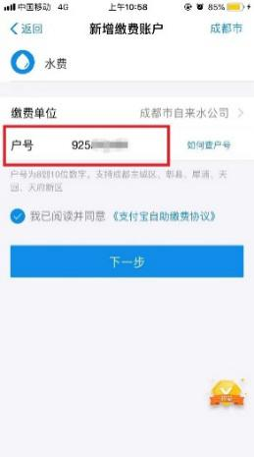
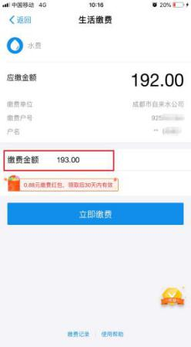

欢迎您使用微信、支付宝预存水费，如有疑问，欢迎拨打我公司供水服务热线962965，谢谢您的支持！
成都市自来水有限责任公司
2018年11月9日

